ENTRE FLORES Y RUINAS

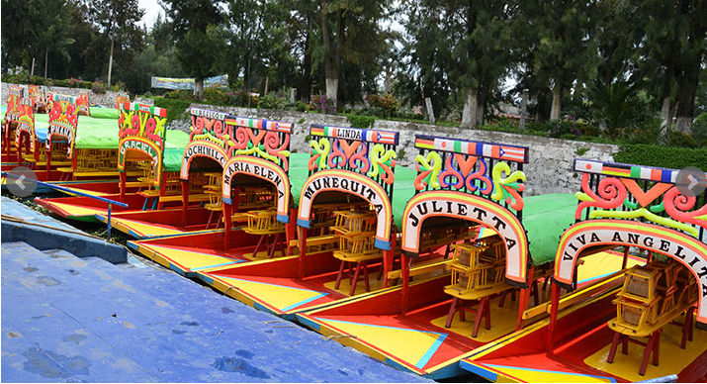
INCLUYE
- Recepción en Aeropuerto
- Traslado Aeropuerto/Hotel/aeropuerto
- 04 noches de alojamiento Ciudad de México
en hotel seleccionado
- 04 desayunos buffet o americanos según
hotel seleccionado
- Tour de Xochimilco, Plaza de Toros y
Ciudad Universitaria
- Tour de Ciudad
- Excursión a Basílica de Guadalupe y
Pirámides de Teotihuacán
- Almuerzo en zona arqueológica
- Impuestos Hoteleros

ITINERARIO TENTATIVO
DÍA 1 MEXICO
Recepción en aeropuerto y traslado a hotel seleccionado, tarde libre para actividades personales. Alojamiento
DÍA 2 MEXICO/ BASILICA – PIRAMIDES DE TEOTIHUACAN
Desayuno, A las 08.00 hrs. esperaremos a nuestro guía quien nos conducirá a la majestuosa Basílica de Guadalupe Emperatriz de América, visitando el cerro del Tepeyac, continuaremos el recorrido a las Pirámides de Teotihuacán donde recorreremos en la ciudad de los dioses, la pirámide de la Luna y el Sol, la Ciudadela y el impactante templo de Quetzalcóatl, sin omitir el maravilloso museo, almuerzo incluido en zona arqueológica, regreso al hotel, resto de la tarde libre para actividades personal y alojamiento.
DÍA 3 MEXICO/ CITY TOUR
Desayuno, A hora convenida iniciaremos nuestro tour de ciudad donde visitaremos básicamente el arte histórica de la ciudad, así como una de las zonas residenciales que esta gran urbe nos ofrece, al terminar nuestro circuito, continuaremos con el mercado artesanal para aquellos recuerditos que obligadamente tenemos que comprar, tarde libre, regreso al hotel y alojamiento.
DÍA 4 MEXICO / XOCHIMILCO- CIUDAD UNIVERSITARIA – PLAZA DE TOROS
Desayuno, por la mañana, visita primeramente a la monumental Plaza de Toros México, considerada la más grande del mundo, continuaremos hacia la cosmopolita plaza de San Jacinto en el barrio de San Ángel, donde disfrutaremos del barrio de pintores, escultores y artesanos que muestran de manera directa sus obras, sin olvidar por supuesto el muy conocido Bazar del Sábado. (Solo se puede visitar esto en día sábado), y continuación a Xochimilco (ciudad de las flores) donde gozaremos del lugar más colorido de México, acompañados de la música mexicana de marimba, mariachi y conjunto norteño,(solo incluido en grupos mayores de 15 personas) almuerzo en mismo Xochimilco, de regreso a hotel, visitaremos la ciudad universitaria y sus majestuosos edificios decorados finamente por Diego Rivera y Juan O´Gorman, si el tiempo lo permite visitaremos otro barrio muy particular, nos referimos al barrio de Coyoacán, donde la iglesia de San Juan Bautista nos dejara impresionados por su belleza y sencillez, Regreso a hotel.
DÍA 5 MEXICO
Desayuno y ahora indicada pasaran por nosotros para dirigirnos al aeropuerto de la CDMX, para tomar vuelo de regreso a casa y fin de servicios.

PRECIOS POR PERSONA EN DOLARES AMERICANOS
HOTEL | CATEGORIA | SIMPLE | NOCHE EXTRA | DOBLE | NOCHE EXTRA | TRIPLE | NOCHE EXTRA | MENOR | NOCHE EXTRA
Premier | 3* | 494 | 76 | 365 | 42 | 494 | 76 | 365 | 42
Segovia | 3*SUP | 503 | 78 | 390 | 51 | 503 | 78 | 390 | 51
Regente | 4* | 503 | 80 | 394 | 46 | 503 | 80 | 394 | 46
B.W. Majestic | 4* | 747 | 134 | 516 | 76 | 747 | 134 | 516 | 76
B.W. Estoril | 3*SUP | 558 | 85 | 382 | 43 | 558 | 85 | 382 | 43
Casa Blanca | 4* | 597 | 114 | 438 | 59 | 597 | 114 | 438 | 59
Laila | 4* | 724 | 153 | 504 | 78 | 724 | 153 | 504 | 78
Pf & Suites | 4* | 601 | 132 | 424 | 66 | 601 | 132 | 424 | 66
Marbella | 4* | 704 | 143 | 496 | 89 | 704 | 143 | 496 | 89
Benidorm | 4*SUP | 618 | 110 | 433 | 56 | 618 | 110 | 433 | 56
Royal Reforma | 4*SUP | 635 | 110 | 435 | 56 | 635 | 110 | 435 | 56
Galeria Plaza | 5* | 905 | 158 | 604 | 94 | 905 | 158 | 604 | 94
Precios sujetos a disponibilidad y reconfirmación al momento de efectuar la reserva.
Servicios en regular. Consultar suplemento por servicios en privado
Tarifa de menor aplica hasta los 5 años cumplidos
Mínimo 2 personas viajando juntas.

SI ESTE PROGRAMA NO ESTÁ DE ACUERDO A LO QUE NECESITAS, CON MUCHO GUSTO PREPARAREMOS UNO A TU MEDIDA. ¡COMUNÍCATE CON NOSOTROS!!!

